*Управление образования администрации Горноуральского городского округа*

*Муниципальное бюджетное дошкольное образовательное учреждение детский сад №16*

622912, Свердловская область, Пригородный район, п. Новоасбест, ул. Тагильская, 55

тел./факс (3435) 91-92-92, E-mail: yuliya.sharova.1985@mail.ru

**Дидактическая игра, направленная на формирование математических представлений у детей дошкольного возраста**

МБДОУ детский сад №16

Козлова Е.В

п. Новоасбест

Дидактическая игра

**«День, ночь – сутки прочь!»**

Перед Вами игра предназначенная детям младшего дошкольного возраста для развития временных представлений у дошкольников, с помощью которого дети научатся: различать и называть части суток, знать их последовательность, формировать представление о понятии "сутки".

**Предварительная работа**

В младших группах дети накапливают опыт, начинают пони­мать зависимость их деятельности и явлений природы от времени. Во II младшей группе названия частей суток связываются с конкретной деятельностью ребенка и даются это понятие в контрасте: утро — вечер, день — ночь.

**Наглядный материал**

В наборе представлены 2 комплекта картинок: с действиями девочки в разное время суток (4 сюжетных картинки) и действиями мальчика (4 сюжетных картинки). А также набор картинок действий детей, животных и явления природы в разное время суток (15 картинок).

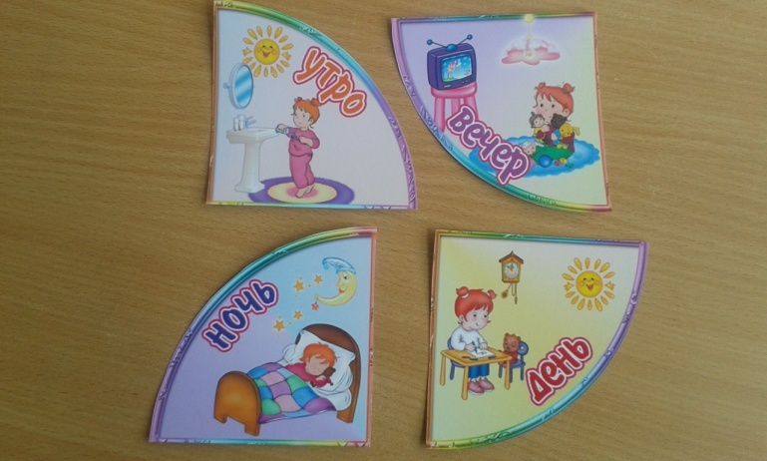

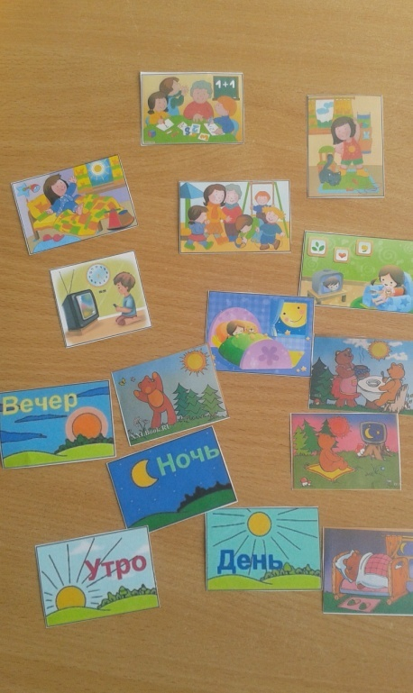

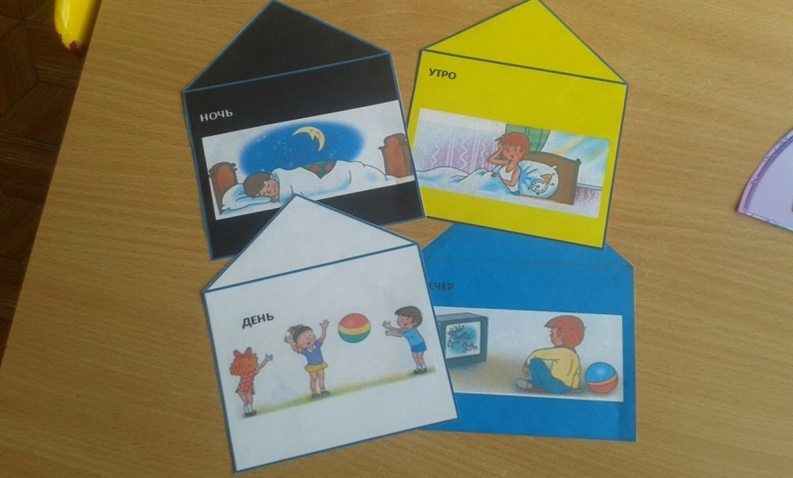

Игру можно проводить как с группой детей, так и индивидуально. Если вы занимаетесь индивидуально, выбирайте удобное время и хорошее настроение вашего малыша.

**Вариант 1**

***Наглядный материал***: картинки с изображением девочки в разное время суток.

При рассматривании картинок можно задавать наводящие вопросы, опираясь на личный опыт ребенку:

* Что нарисовано на картинке?
* Когда мы делаем зарядку?
* А что еще вы делаете утром?
* А когда вы возвращаетесь из садика домой?
* Что вы еще делаете вечером?
* Что девочка на картинке делает вечером?

После рассматривания «утро — вечер, день — ночь» и обсуждения дети могут послушать или выучить стихи о частях суток.

* Солнце яркое встает, За окном уже темнеет,

Петушок в саду поет, Бабушка на кресле дремлет.

Наши дети просыпаются, Посмотри скорей в окно:

В детский садик собираются. Огоньков полным-полно

* Дети вышли на прогулку, Спят медведи и слоны,

Наблюдение ведут. Заяц спит и ежик.

Солнце в небе ярко светит, Все вокруг спать должны,

Птички весело поют Наши дети тоже

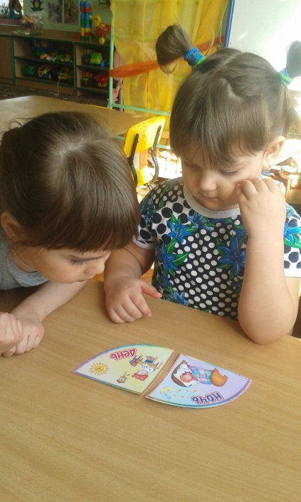

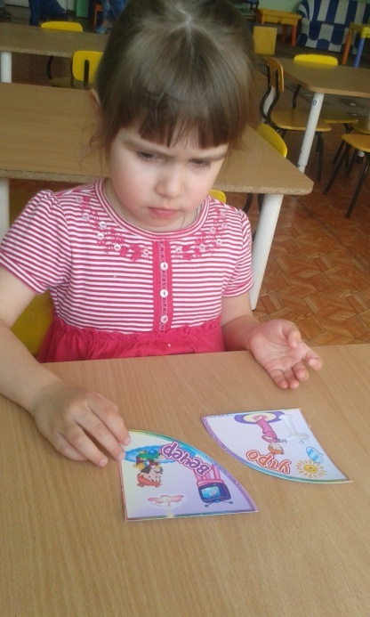

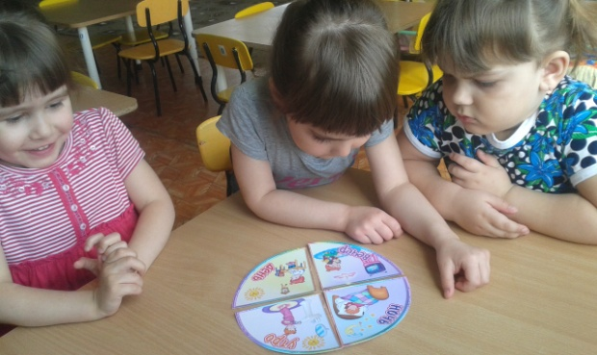

**Вариант 2**

***Наглядный материал***: игрушка — медведя, картинки с изобра­жением медведя в разное время суток (его действия).

Воспитатель рассказывает сказку про медведя:

— Медведь принес свои фотографии и хочет, чтобы мы дога­дались, когда он сфотографирован на каждой из них: ут­ром, днем, вечером или ночью. Но сначала послушайте его историю…..

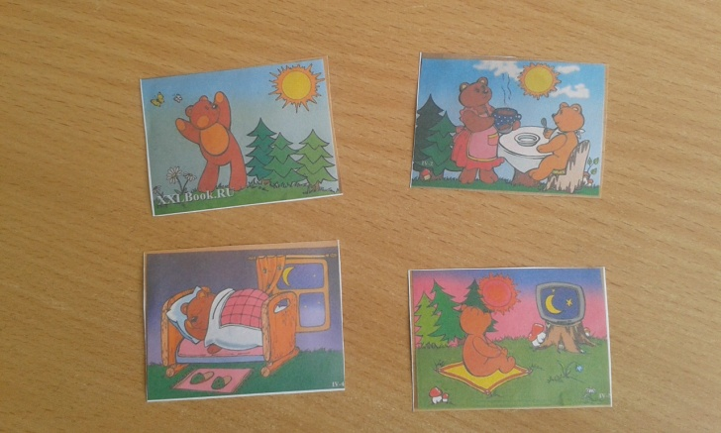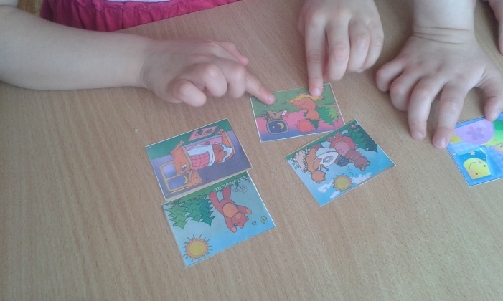Во время рассказа воспитателя дети могут рассматривать картинки, расставленные перед ними по порядку: что делает медвежонок утром, днем, вечером, ночью. Затем все вместе обсужда­ют, что и когда изображено на «фотографиях».

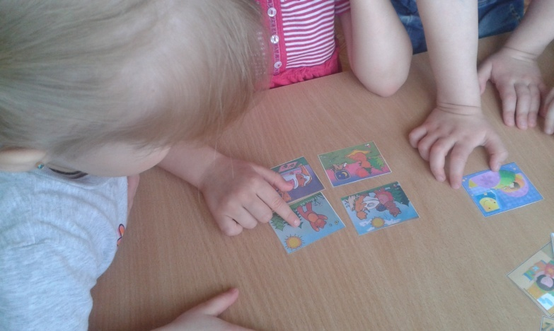

**Вариант 3**

***Наглядный материал***: персонаж и картинки с изо­бражением природы и действий людей в разное время суток.

* К нам в гости пришел зайка, он очень грустный. Он нес картинки, хотел нам их показать по порядку: утро, день, вечер, ночь. Но рассыпал и все перепутал. Зайка теперь не знает, какой должен быть порядок у картинок.
* Давайте ему поможем!

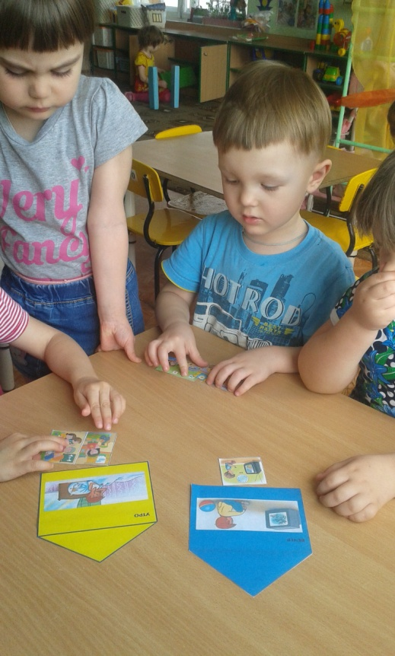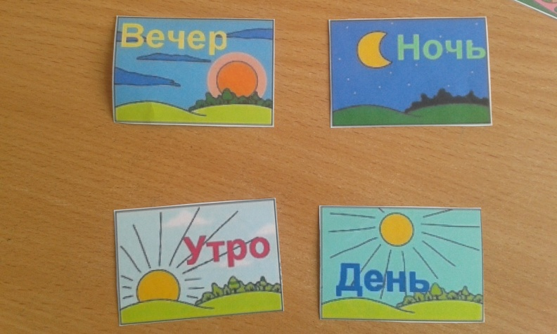Описывая природу и действия людей, дети узнают части су­ток и раскладывают картинки в нужном порядке. Воспитатель делает вывод: После утра всегда наступает день, за ним вечер, потом ночь, а затем снова утро- это сутки.

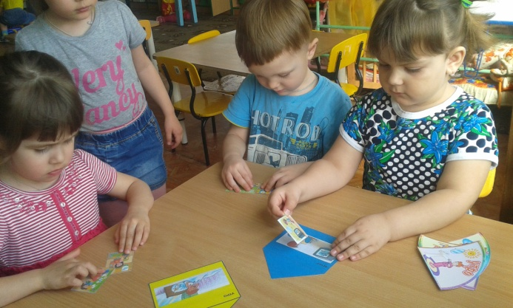

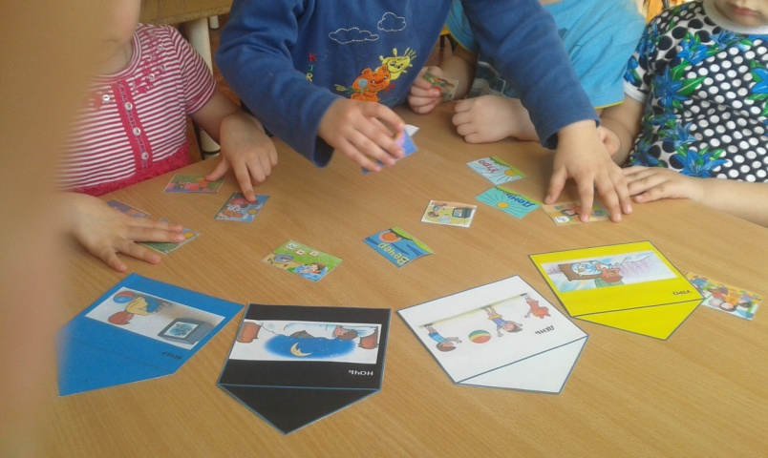

**В последующем можно усложнять задания:**

Например: Назови все части суток по порядку, начиная с вечера.

**Усложнение наглядного материала:**

* изображение действия ребенка
* изображение природы и деятельности людей
* изображение только природных явлений

**Примечание:** Данную дидактическую игру можно использовать как в непосредственной образовательной деятельности, так и в самостоятельной деятельности детей. Закончив игру, не забудьте похвалить детей, даже если пока не всё получается!

Желаю успеха !!!